附件1：

2019年度

中国共产主义青年团白山市委员会

部门决算

2020年9月28日

目 录

第一部分 部门概况
一、部门职责
二、机构设置及部门决算单位构成
第二部分 2019年度部门决算表
一、收入支出决算总表
二、收入决算表
三、支出决算表
四、财政拨款收入支出决算总表
五、一般公共预算财政拨款支出决算表
六、一般公共预算财政拨款基本支出决算表
七、一般公共预算财政拨款“三公”经费支出决算表
八、政府性基金预算财政拨款收入支出决算表
九、部门预算项目支出绩效自评表
第三部分 2019年度部门决算情况说明
一、收入支出决算总体情况说明
二、收入决算情况说明
三、支出决算情况说明
四、财政拨款收入支出决算总体情况说明
五、一般公共预算财政拨款支出决算情况说明
六、一般公共预算财政拨款基本支出决算情况说明
七、一般公共预算财政拨款“三公”经费支出决算情况说明
八、政府性基金预算财政拨款收入支出决算情况说明
九、预算绩效管理情况说明
十、其他重要事项情况说明
第四部分 名词解释

第一部分 部门概况

一、部门职责
（一）行使市委赋予的领导全市共青团工作、领导市青联、学联和少先队工作的职权，对全市青少年社团组织进行指导和管理。
（二）贯彻落实党中央关于青年工作的方针、政策，根据党的中心任务和市委、团省委不同时期的工作部署，研究确定全市共青团工作重点和主要措施。
（三）参与制定全市青少年事业发展规划和青少年工作方针、政策，对全市团校、青少年活动阵地等进行规划和管理。
（四）参与全市有关青少年事务的法律、政策的实施，受市委、市政府委托，处理和协调与全市青少年利益相关的事务，依法维护青少年的合法权益。
（五）调查全市青少年思想动态和青年工作状况，研究全市青少年运动、青少年工作理论和思想教育问题，及时向市委和团省委反映青年思想动态，提出意见和建议，开展各种活动，加强正确引导。
（六）协助政府教育部门做好全市大、中、小学学生的教育管理工作，维护学校稳定和社会安定团结。
（七）组织和带领青年在全市经济建设中发挥生力军和突击队作用。
（八）负责全市青年统战、青少年外事和市内外青少年团体的交流工作；团结青年统战对象，维护和促进祖国统一和民族团结；发展同各国青年组织及一些国际性、区域性青年组织的交往；开展青年友好交流和经济联络工作；负责青年工作方面的对外宣传工作。

- 机构设置及部门决算单位构成
根据上述职责，团市委部门内设3个机构，分别为办公室（含青联秘书处）、组织宣传部（含农村部、城市部）、学校少年部（含少工委、未保委）。
纳入中国共产主义青年团白山市委员会2018年度部门决算编制范围的单位包括：
1.中国共产主义青年团白山市委员会本级
2.白山市青少年儿童活动中心

- 2019年度部门决算表

- 收入支出决算总表
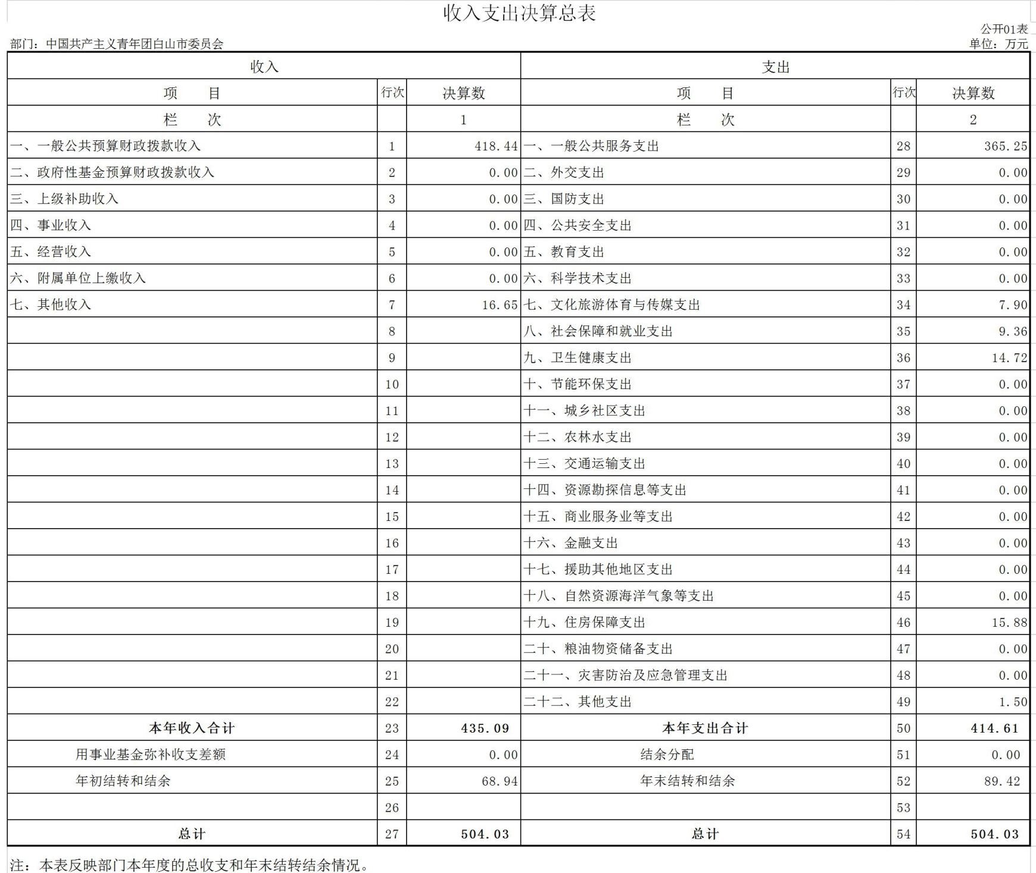

二、收入决算表
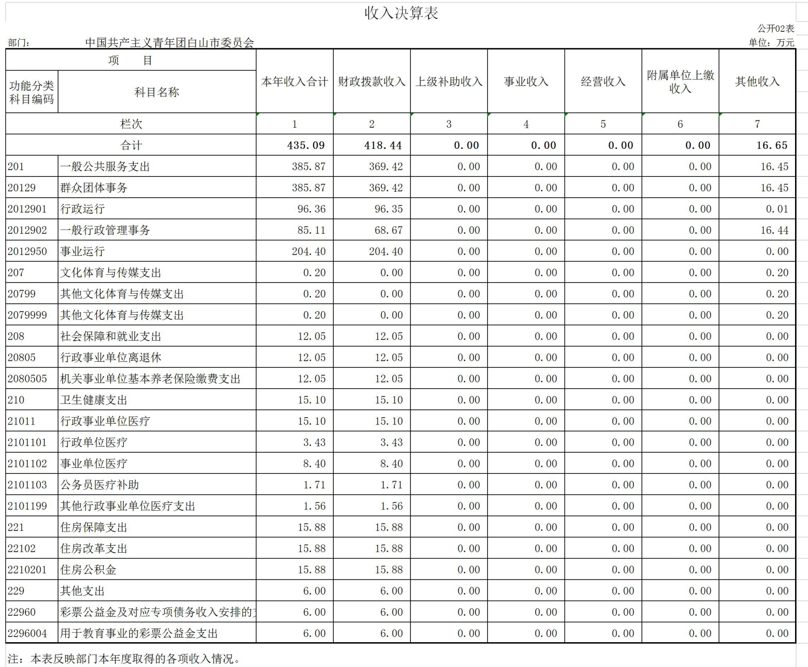

三、支出决算表
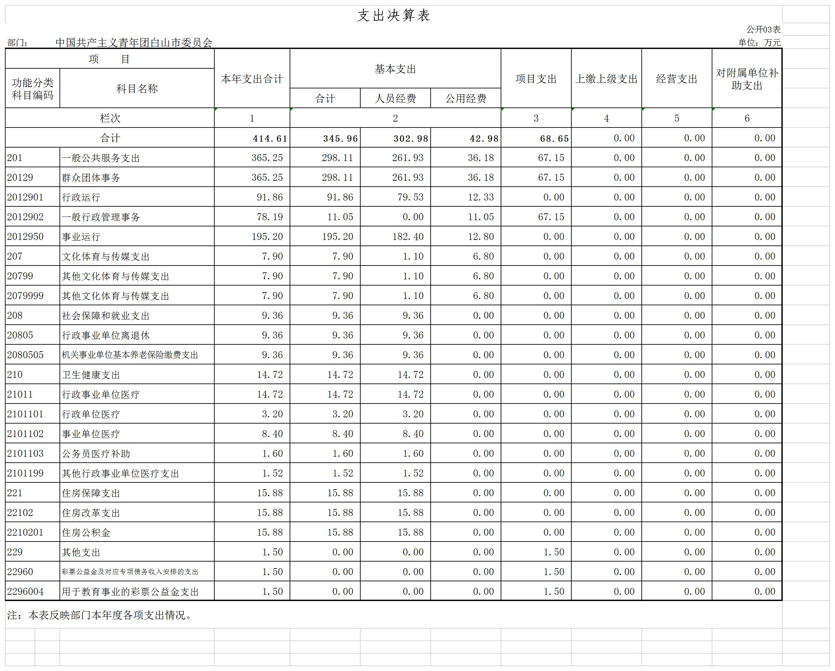

四、财政拨款收入支出决算总表
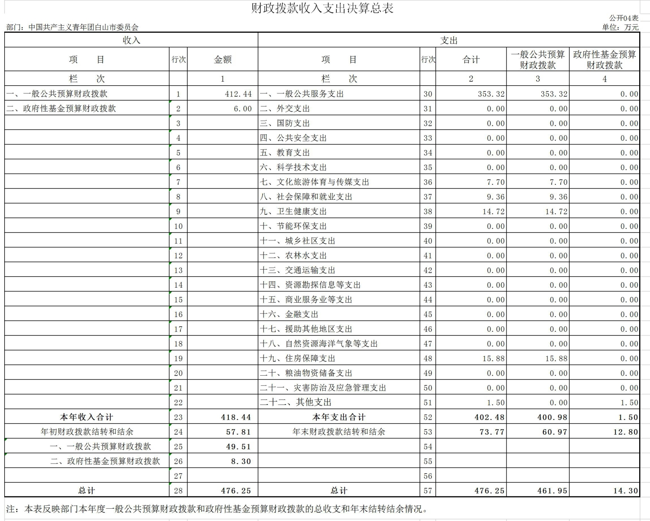

五、一般公共预算财政拨款支出决算表

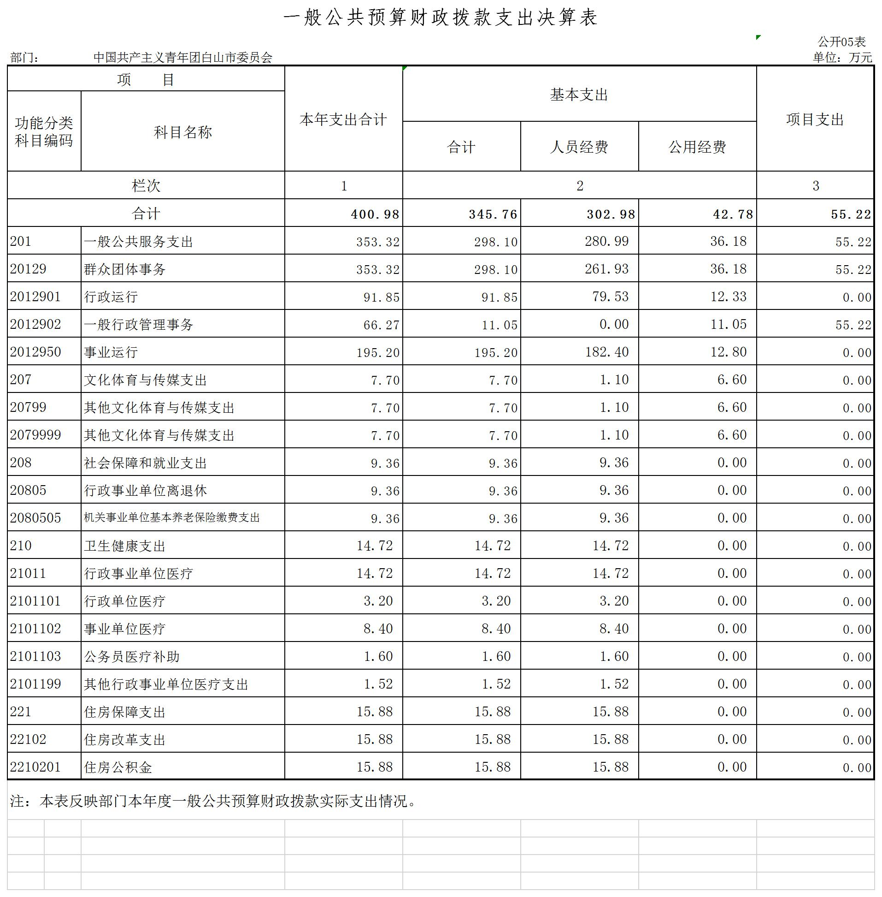

六、一般公共预算财政拨款基本支出决算表

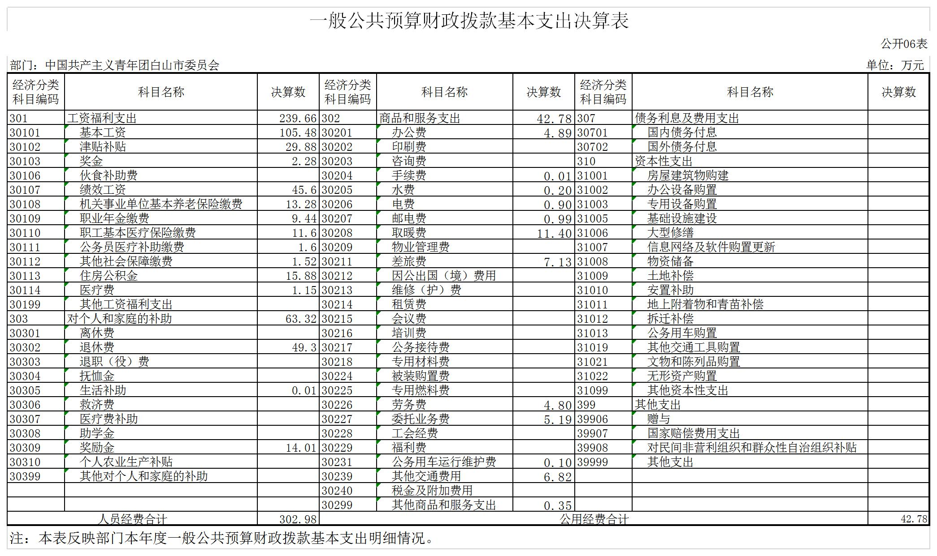

七、一般公共预算财政拨款“三公”经费支出决算表

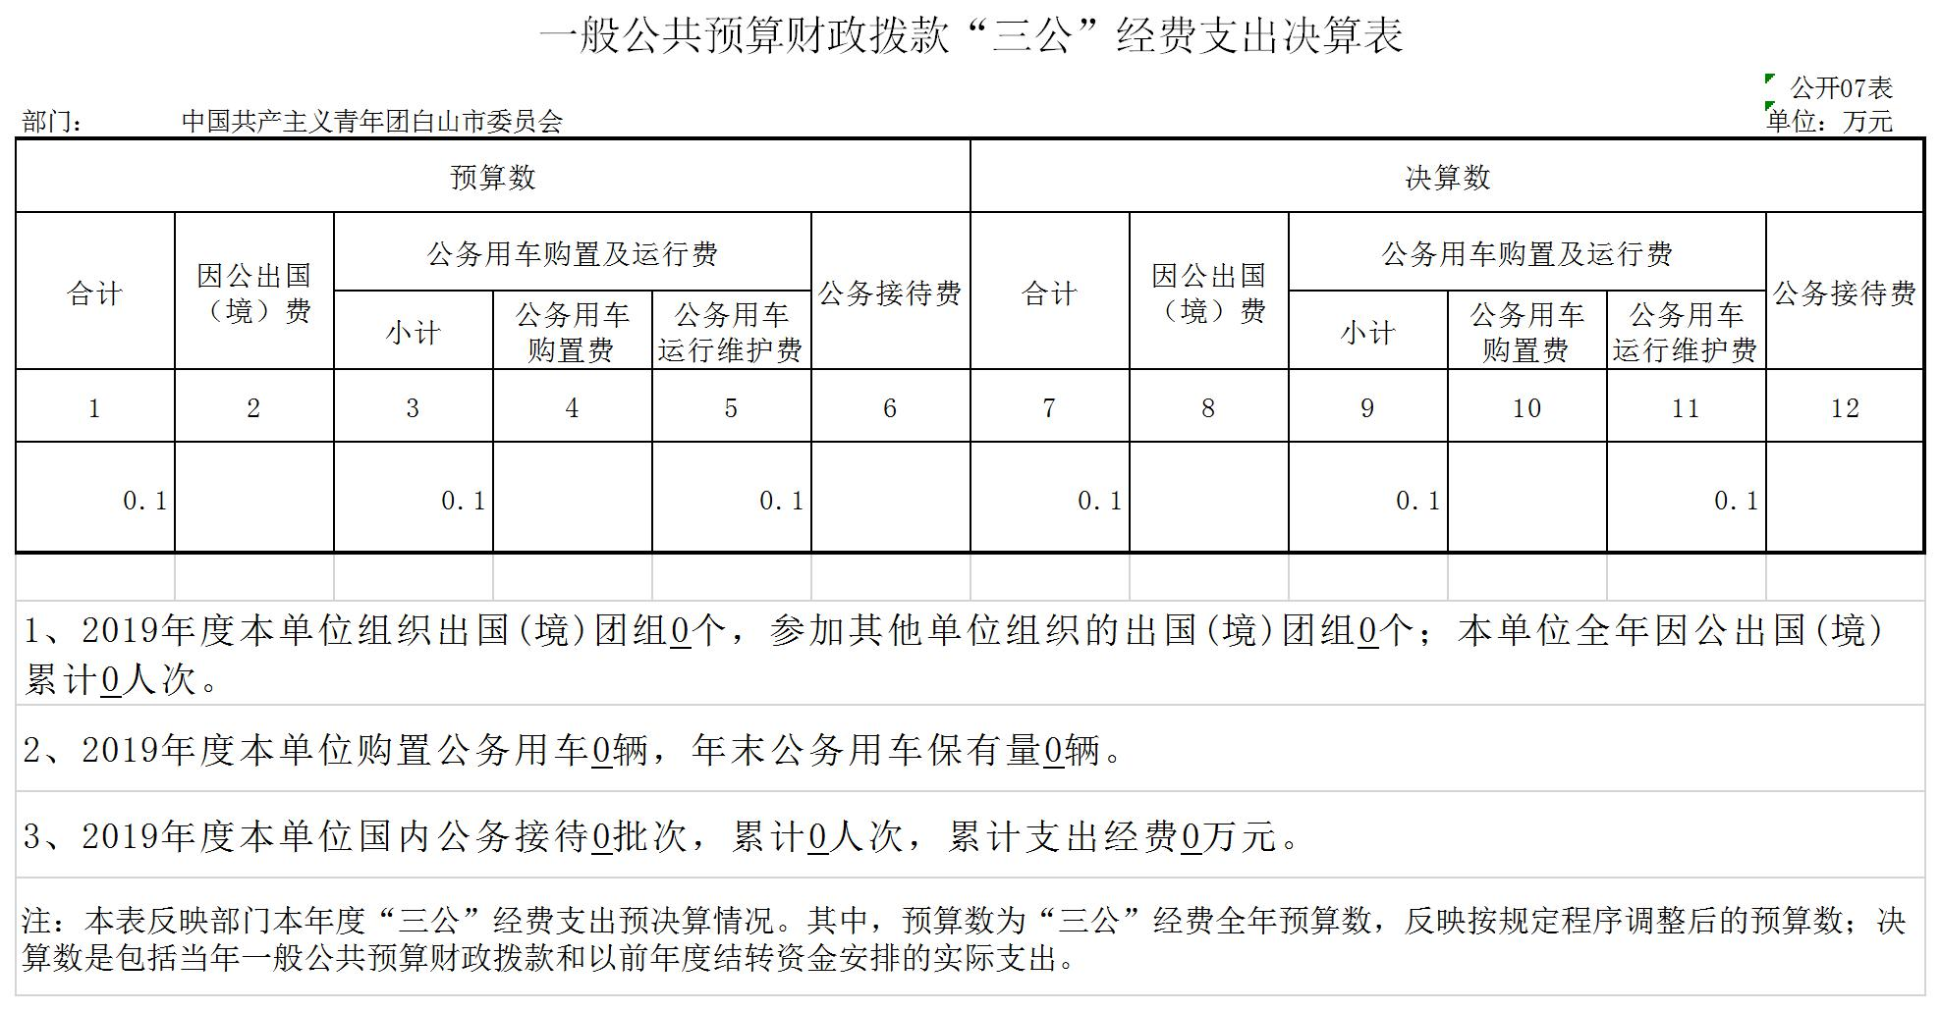
1、2019年度本单位组织出国(境)团组0个，参加其他单位组织的出国(境)团组0个；本单位全年因公出国(境)累计0人次。
2、2019年度本单位购置公务用车0辆，年末公务用车保有量0辆。
3、2019年度本单位国内公务接待0批次，累计0人次，累计支出经费0万元。

八、政府性基金预算财政拨款收入支出决算表
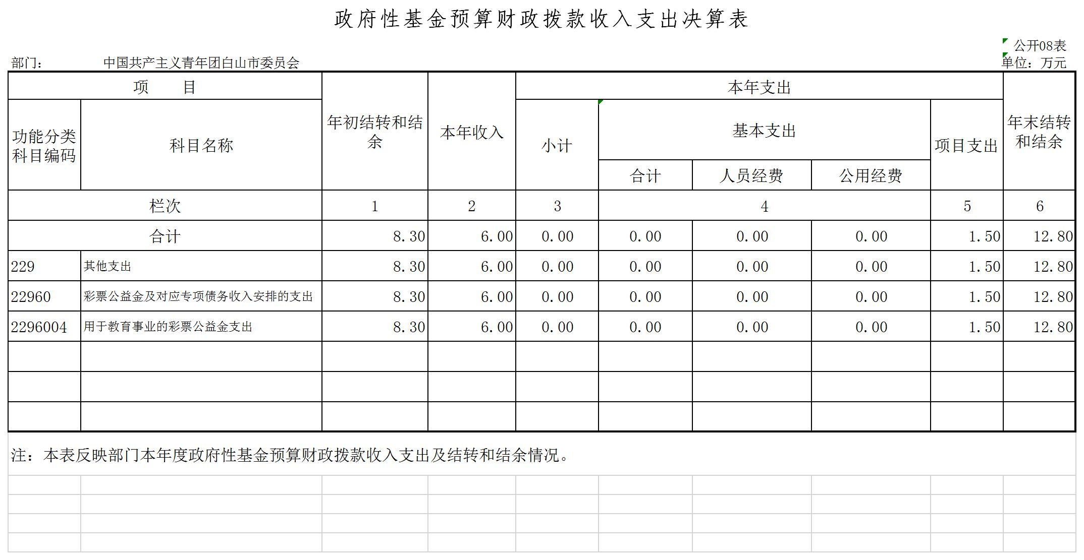

九、部门预算项目支出绩效自评表
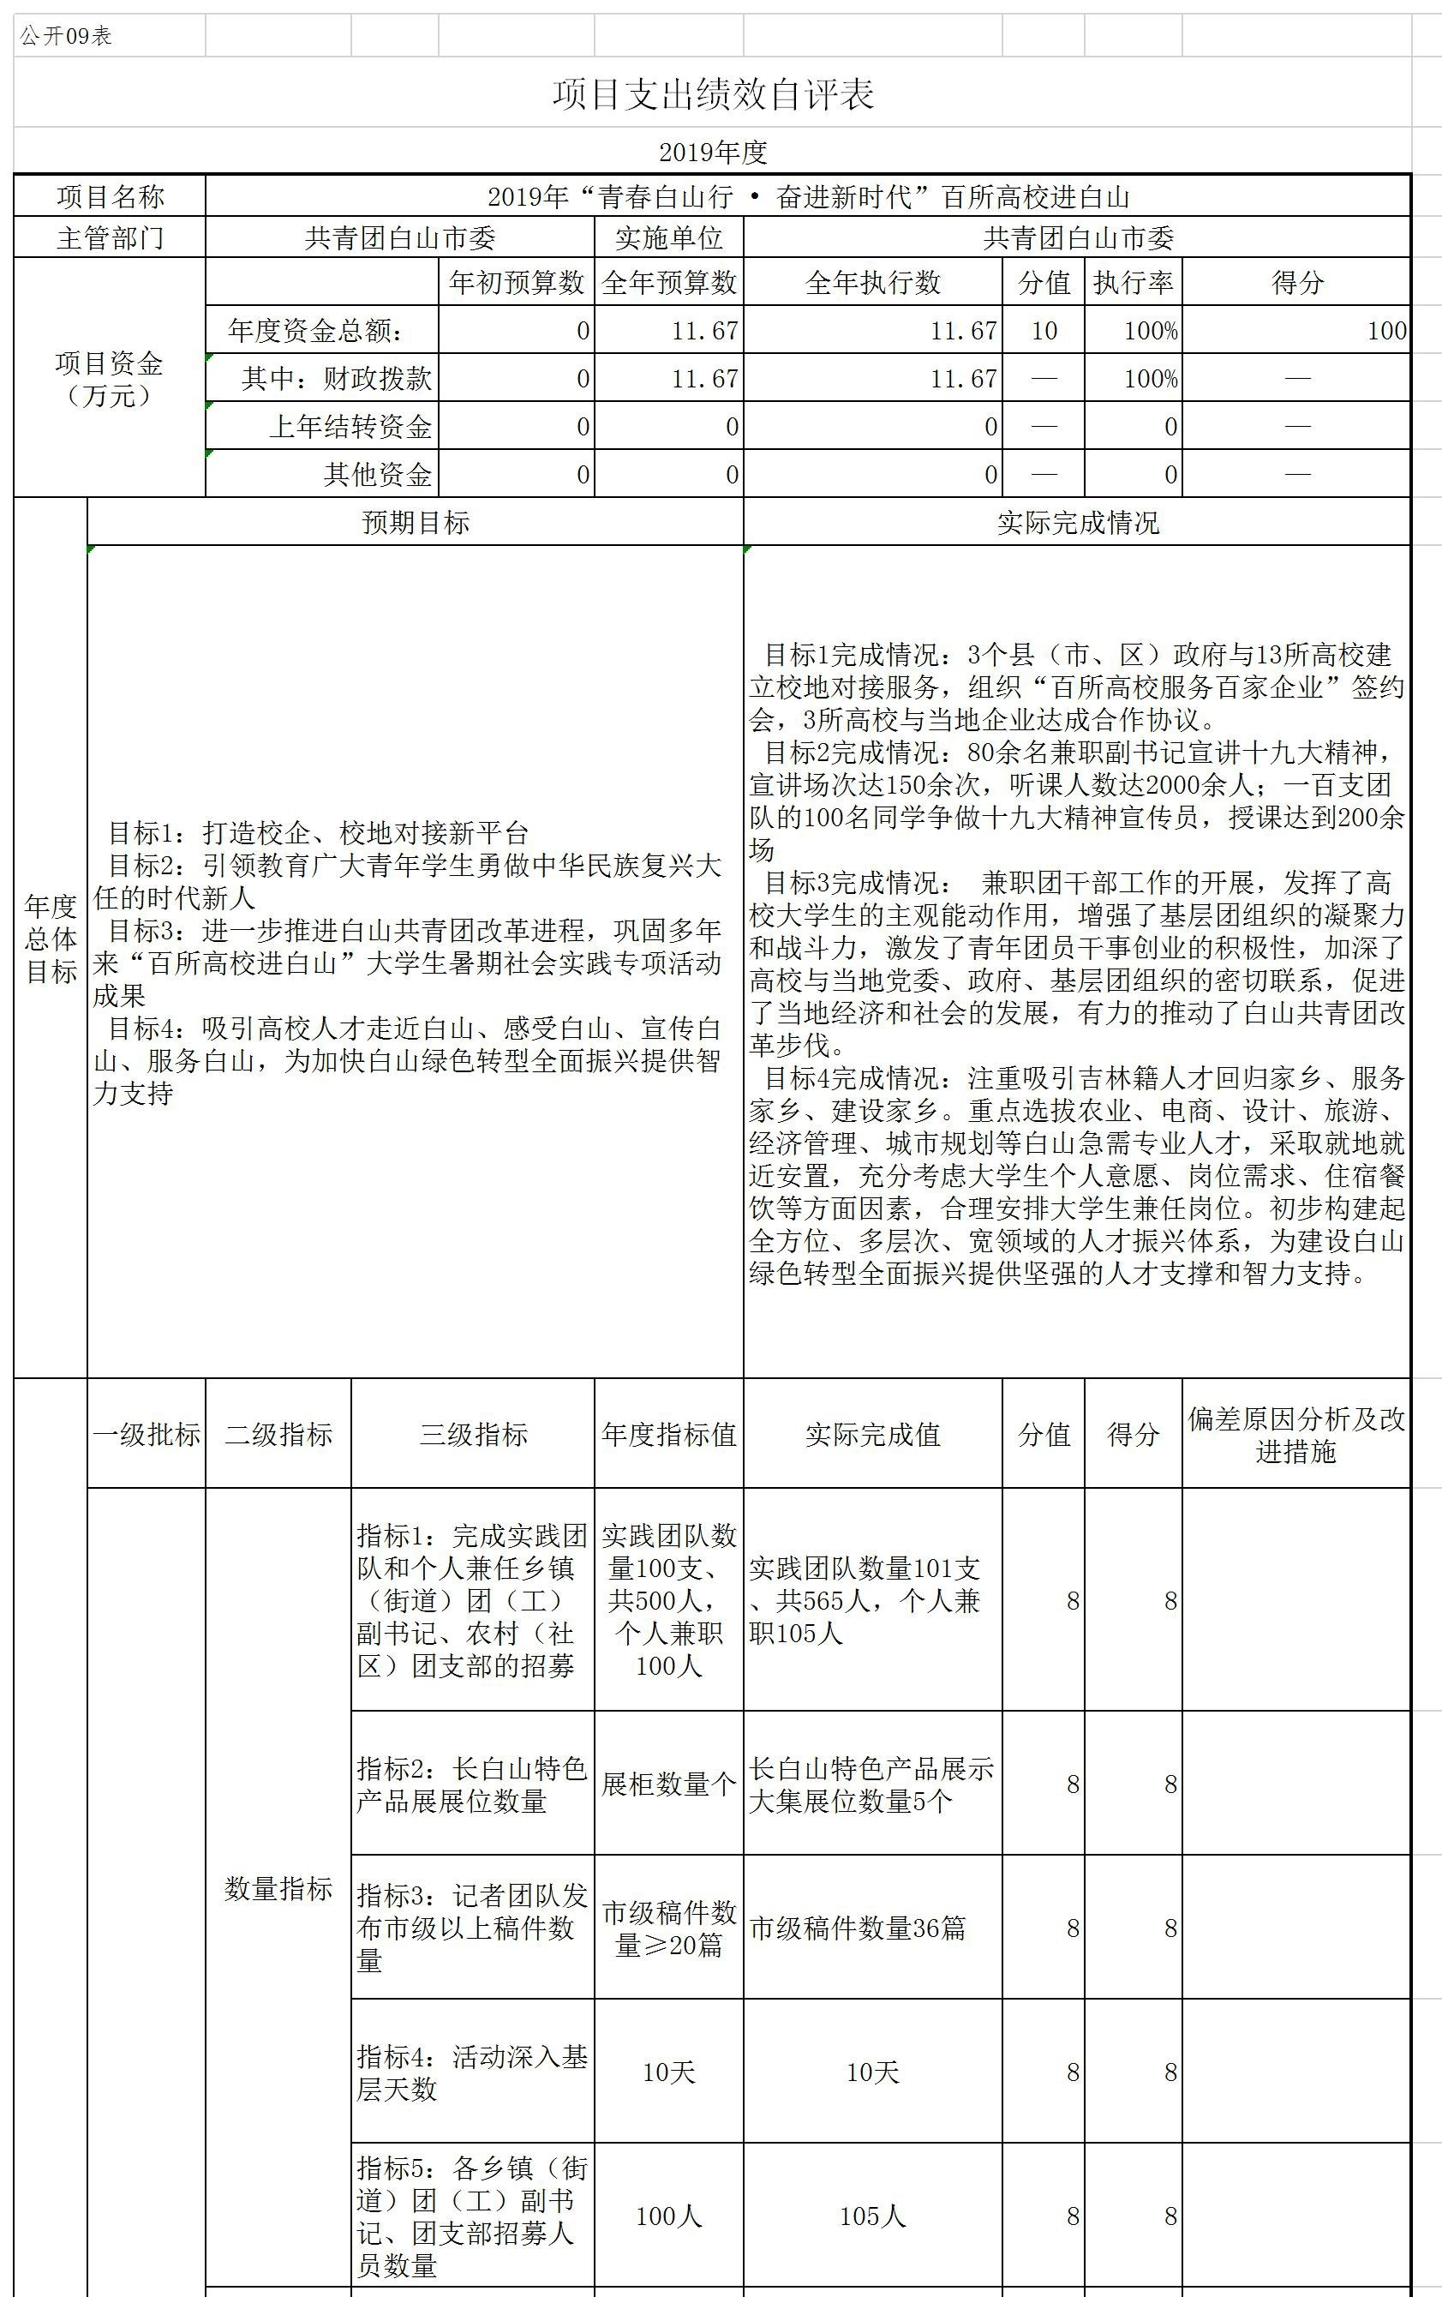
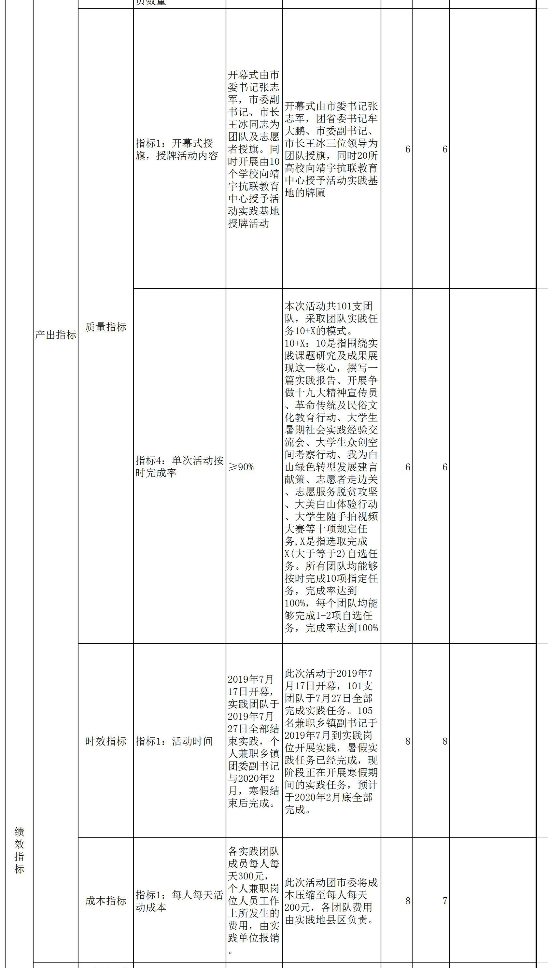
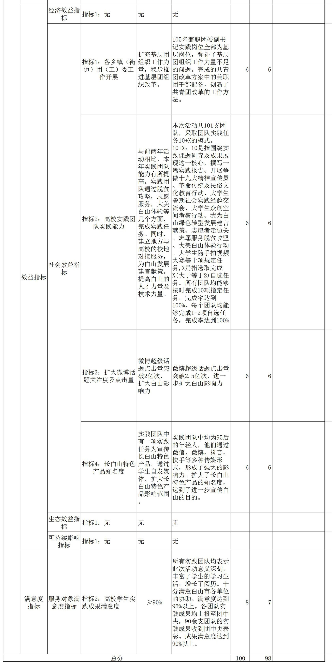
第三部分 2019年度部门决算情况说明

一、收入支出决算总体情况说明
2019年度收、支总计各435.09、414.61万元。与2018年相比，收、支总计各增加49.2、30.63万元，增长12.75%、7.98%。主要原因：应归属上年的两项支出于本年拨付并支出。
二、收入决算情况说明
本年收入合计435.09万元，其中：财政拨款收入418.44万元，占96.17%；其他收入16.65万元，占3.83%。
三、支出决算情况说明
本年支出合计414.61万元，其中：基本支出345.96万元，占83.44%；项目支出68.65万元，占16.56%；基本支出中，人员经费302.98万元，占87.58%；公用经费42.98万元，占12.42%。（可做饼图进行分析对比）。
四、财政拨款收入支出决算总体情况说明
2019年度财政拨款收、支总计各418.44、402.48万元，与2018年相比，财政拨款收、支总计各增加82.12、56.61万元，增长19.63、14.07 %。主要原因:应归属上年的两项支出于本年拨付并支出。
五、一般公共预算财政拨款支出决算情况说明
（一）财政拨款支出决算总体情况
2019年度财政拨款支出402.48万元，占本年支出合计的97.07%。与2018年相比，财政拨款支出增加56.61 万元，增长14.07%。主要原因：应归属上年的两项支出于本年拨付并支出。
（二）财政拨款支出决算结构情况
2019年度财政拨款支出402.48万元，主要用于以下方面：（按支出功能分类科目的类级科目逐一说明）一般公共服务（类）支出353.32万元，占87.79%；文化体育与传媒（类）支出7.7万元，占1.91%；社会保障和就业（类）支出9.36万元，占2.33%；卫生健康（类）支出14.72万元，占3.66%；住房保障（类）支出15.88万元，占3.95%；住房保障（类）支出15.88万元，占3.95%；其他支出1.5万元，占0.37%。
（三）财政拨款支出决算具体情况
2019年度财政拨款支出年初预算296.34万元，支出决算为402.48万元，完成年初预算的135.82%。其中：
1.一般公共服务（类）群众团体事务（款）行政运行（项）。年初预算为66.71万元，支出决算为91.85万元，完成年初预算的137.68%。决算数大于预算数的主要原因是上年财政拨款年末结余形成支出，相较于2018年团市委组织各类活动增多。
2.一般公共服务（类）群众团体事务（款）一般行政管理事务（项）。年初预算为10万元，支出决算为66.27万元，完成年初预算的662.7%。决算数大于预算数的主要原因是应归属上年的两项支出于本年拨付并支出。
3.一般公共服务（类）群众团体事务（款）事业运行（项）。年初预算为130.39万元，支出决算为195.2万元，完成年初预算的149.70%。决算数大于预算数的主要原因是上年财政拨款年末结余形成支出。
4.文化体育与传媒支出（类）其他文化体育与传媒支出（款）其他文化体育与传媒支出（项）。年初预算为0万元，支出决算为7.7万元，完成年初预算的770%。决算数大于预算数的主要原因是上年省级拨付的彩票公益金于本年支出。
5.社会保障和就业支出（类）行政事业单位离退休（款）机关事业单位养老保险缴费支出（项）。年初预算为8.46万元，支出决算为9.36万元，完成年初预算的110.64%，决算数大于预算数的主要原因是本年新增一人。
5.医疗卫生与计划生育支出（类）行政事业单位医疗（款）行政单位医疗（项）。年初预算为3.17万元，支出决算为3.20万元，完成年初预算的100.95%，决算数大于预算数的主要原因是本年新增一人。
6.医疗卫生与计划生育支出（类）行政事业单位医疗（款）事业单位医疗（项）。年初预算为9.1万元，支出决算为8.4万元，完成年初预算的92.31%，预算数大于决算数主要原因是单位退休人员增加。
7.医疗卫生与计划生育支出（类）行政事业单位医疗（款）公务员医疗补助（项）。年初预算为1.59万元，支出决算为1.60万元，完成年初预算的100.63%，决算数大于预算数的主要原因单位新增一人。
6.住房保障支出（类）住房改革支出（款）住房公积金（项）。年初预算为15.81万元，支出决算为15.88万元，完成年初预算的100.44%，决算数大于预算数的主要原因单位新增一人。
六、一般公共预算财政拨款基本支出决算情况说明
2019年度财政拨款基本支出345.76万元，其中：人员经费302.98万元，主要包括：基本工资、津贴补贴、奖金、绩效工资、机关事业单位基本养老保险缴费、职业年金缴费、职工基本医疗保险缴费、公务员医疗补助缴费、其他社会保障缴费、住房公积金、医疗费、退休费、生活补助、奖励金。
公用经费42.78万元，主要包括：办公费、手续费、水费、电费、邮电费、取暖费、差旅费、劳务费、委托业务费、公务用车运行维护费、其他交通费用、其他商品和服务支出。
七、一般公共预算财政拨款“三公”经费支出决算情况说明
（一）“三公”经费财政拨款支出决算总体情况说明
2019年度“三公”经费财政拨款支出预算为0万元，支出决算为0.1万元，完成预算的110%。决算数大于预算数的主要原因当年事业单位公车改革于2019年4月结束，按照机关事务管理局要求，对车辆进行维护后上交，产生相关费用。
（二）“三公”经费财政拨款支出决算具体情况说明
2019年度“三公”经费财政拨款支出决算中，公务用车购置及运行费支出决算为0.1万元，占100%；具体情况如下：
1.因公出国（境）费预算为0万元,支出决算为0万元，完成预算的100%。全年安排因公出国（境）团组0个，累计0人次。
2.公务用车购置及运行费预算0万元，支出决算为0.1万元，完成预算的110%，主要原因是当年事业单位公车改革于2019年4月结束，按照机关事务管理局要求，对车辆进行维护后上交，产生相关费用。其中：
公务用车购置支出0万元；
公务用车运行支出0.1万元，主要是车辆进行维护后上交，产生相关费用。截至2019年12月31日，开支财政拨款的公务用车保有量为0辆。
- 公务接待费预算为0万元，支出决算为0万元，完成预算的100%。其中：
外宾接待支出0万元。。全年共接待国（境）外来访团组数0个、来访外宾0人次（不包括陪同人员）。
其他国内公务接待支出0万元。。全年共接待国内来访团组0个、来宾0人次（不包括陪同人员） 。
八、政府性基金预算财政拨款收入支出决算情况说明
2019年度政府性基金预算财政拨款年初结转和结余 8.3万元；本年收入6万元；本年支出1.5万元，年末结转和结余12.8万元。支出具体情况如下：
1..其他支出（类）彩票公益金及对应专项债务收入安排的支出（款）用于教育事业的彩票公益金支出（项）政府性基金财政拨款支出为1.5万元，主要用于开展青少年文体活动。
九、关于2019年度预算绩效管理情况的说明
（一）预算绩效管理工作开展情况
根据预算绩效管理工作要求，2019年度我部门（单位）组织对2019年“青春白山行 • 奋进新时代”百所高校进白山项目等1个项目进行了绩效自评，共涉及资金11.67万元，占部门预算财政拨款项目总额的21.13%。（二）绩效评价结果
1.我部门（单位）绩效自评结果如下：
（1）2019年“青春白山行 • 奋进新时代”百所高校进白山项目绩效自评综述。根据年初设定的绩效目标，该项目自评得分98分。项目全年预算数11.67万元，执行数11.67万元，执行率为100%。该项目绩效目标完成情况如下：
目标1完成情况：3个县（市、区）政府与13所高校建立校地对接服务，组织“百所高校服务百家企业”签约会，3所高校与当地企业达成合作协议。
目标2完成情况：80余名兼职副书记宣讲十九大精神，宣讲场次达150余次，听课人数达2000余人；一百支团队的100名同学争做十九大精神宣传员，授课达到200余场
目标3完成情况： 兼职团干部工作的开展，发挥了高校大学生的主观能动作用，增强了基层团组织的凝聚力和战斗力，激发了青年团员干事创业的积极性，加深了高校与当地党委、政府、基层团组织的密切联系，促进了当地经济和社会的发展，有力的推动了白山共青团改革步伐。
目标4完成情况：注重吸引吉林籍人才回归家乡、服务家乡、建设家乡。重点选拔农业、电商、设计、旅游、经济管理、城市规划等白山急需专业人才，采取就地就近安置，充分考虑大学生个人意愿、岗位需求、住宿餐饮等方面因素，合理安排大学生兼任岗位。初步构建起全方位、多层次、宽领域的人才振兴体系，为建设白山绿色转型全面振兴提供坚强的人才支撑和智力支持。"
十、其他重要事项的情况说明
（一）机关运行经费支出情况
2019年度，机关运行经费支出42.78万元，比年初预算数增加20.8万元，增长94.54%，主要是青少年儿童活动中心取暖费支出。
（二）政府采购支出情况
2019年度，政府采购支出总额0万元，其中：政府采购货物支出0万元、政府采购工程支出0万元、政府采购服务支出0万元。授予中小企业合同金额0万元，占政府采购支出总额的0%，其中：授予小微企业合同金额0万元，占政府采购支出总额的0%。
（三）国有资产占用情况
截至2019年12月31日，中国共产主义青年团白山市委员会共有车辆0辆，其中，副部（省）级及以上领导用车0辆、主要领导干部用车0辆、机要通信用车0辆、应急保障用车0辆、执法执勤用车0辆、特种专业技术用车0辆、离退休干部用车0辆、其他用车0辆；单位价值50万元以上通用设备0台（套）；单位价值100万元以上专用设备0台（套）。

第四部分 名词解释

一、财政拨款收入：指单位从市财政部门取得的财政预算资金。
二、其他收入：指除上述收入以外的各项收入。包括未纳入财政预算或财政专户管理的投资收益、银行存款利息收入、租金收入、捐赠收入，现金盘盈收入、存货盘盈收入、收回已核销应收及预付款项、无法偿付的应付及预收款项，从省财政以外的同级单位取得的经费、从非省财政取得的经费，以及行政单位收到的财政专户管理资金等。（只保留部门已发生的收入明细，未发生的收入明细删掉）
三、年初结转和结余：指单位以前年度尚未完成、结转到本年按有关规定继续使用的资金。
四、结余分配：指事业单位按照会计制度规定缴纳的所得税以及从非财政补助结余提取的职工福利基金、事业基金等。
五、年末结转和结余：指单位按有关规定结转到下年或以后年度继续使用的资金。
六、基本支出：指单位为保障其机构正常运转、完成日常工作任务而发生的人员支出和公用支出。
七、项目支出：指单位为完成特定行政任务和事业发展目标在基本支出之外所发生的支出。
八、“三公”经费：纳入市级财政预决算管理的“三公”经费，是指市级部门用财政拨款安排的因公出国（境）费、公务用车购置及运行费和公务接待费。是党政机关维持运转或完成特定工作任务所开支的相关支出，是政府行政开支的一部分。其中，因公出国（境）费反映公务出国（境）的国际旅费、国外城市间交通费、住宿费、伙食费、培训费、公杂费等支出；公务用车购置及运行费反映单位公务用车车辆购置支出（含车辆购置税）及燃料费、维修费、过桥过路费、保险费、安全奖励费等支出；公务接待费反映单位按规定开支的各类公务接待（含外宾接待）支出。
九、机关运行经费：指为保障行政单位（含参照公务员法管理的事业单位）运行用于购买货物和服务的各项资金，包括办公及印刷费、邮电费、差旅费、会议费、福利费、日常维修费、专用材料及一般设备购置费、办公用房水电费、办公用房取暖费、办公用房物业管理费、公务用车运行维护费以及其他费用。
十、一般公共服务（类）群众团体事务（款） 行政运行
（项）：指中国共产主义青年团白山市委员会本级用于保障机构正常运转、开展日常工作的基本支出。
十一、一般公共服务（类）群众团体事务（款）一般行政管理事务（项）：指中国共产主义青年团白山市委员会本级未单独设置项级科目的专门性财政管理工作的项目支出。
十二、文化体育与传媒支出（类）其他文化体育与传媒支出（款）其他文化体育与传媒支出（项）：指中国共产主义青年团白山市委员会下属差额事业单位白山市青少年儿童活动中心用于保障机构正常运转、开展日常工作的基本支出。
十三、社会保障和就业支出（类）行政事业单位离退休（款）机关事业单位养老保险缴费支出（项）：中国共产主义青年团白山市委员会参加养老保险缴费支出
十四、医疗卫生与计划生育支出（类）行政事业单位医疗（款）行政单位医疗（项）：指中国共产主义青年团白山市委员会本级参加基本医疗保险缴费支出。
十五、医疗卫生与计划生育支出（类）行政事业单位医疗（款）事业单位医疗（项）：指中国共产主义青年团白山市委员会下属差额事业单位白山市青少年儿童活动中心参加基本医疗保险缴费支出。
十六、医疗卫生与计划生育支出（类）行政事业单位医疗（款）公务员医疗补助（项）：指中国共产主义青年团白山市委员会本级参加公务员医疗保险缴费支出。
十七、住房保障支出（类）住房改革支出（款）住房公积金（项）：指中国共产主义青年团白山市委员会本级及下属差额事业单位白山市青少年儿童活动中心按人力资源和社会保障部、财政部规定的基本工资和津贴补贴以及规定比例为职工缴纳的住房公积金。
十八、其他支出（类）彩票公益金及对应专项债务收入安排支出（款）用于教育事业的彩票公益金支出（项）：指中国共产主义青年团白山市委员会下属差额事业单位白山市青少年儿童活动中心开展青少年专项活动的支出。

